常州市滨江中学化学组活动记录表
活动时间：2022年 5月6日
活动地点：常州市滨江中学四楼（线上教研）
活动参与人员： 周文荣 林丹 徐文佳 徐懿 等
活动具体内容（附照片文字）：
课例研究助思考 理论指导促前行
2022年5月6日下午，省十四五规划课题“指向高阶思维的初中化学微项目学习的实践研究”活动在线上举行，课题组成员林丹老师上了《居家战“疫” 生存有道——体会物质的检验、性质、用途》研究课，课题组成员就这节课提出了自己的观点和疑问。课题主持人、区教管中心教研室主任、化学教研员周文荣给成员们进行了微讲座。
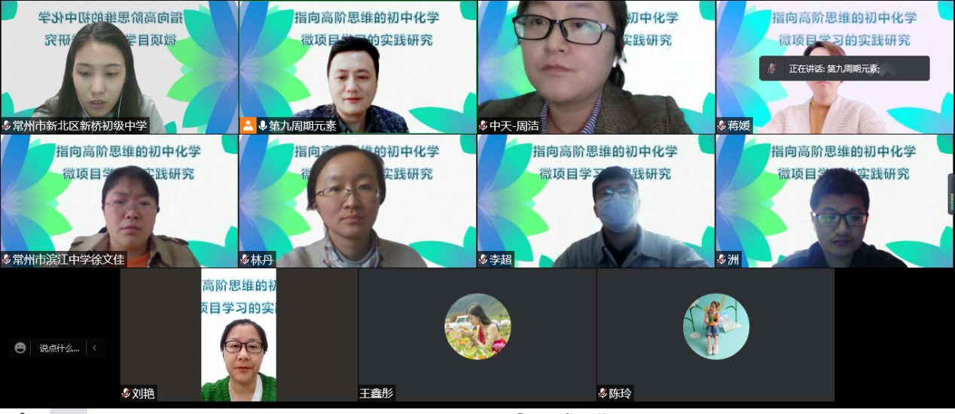
林丹老师的微项目以新冠肺炎疫情期间食材的采购、加工、储存为载体，设计了三个任务。任务一：选材之道，均衡营养。学生根据提供的中国居民平衡膳食宝塔资料设计食品采购清单，回顾营养物质对生命活动的意义，承担个人对家庭的责任感。任务二：加工之道，物尽其用。以面食加工中常用的膨松剂为例，思考膨松剂作用的原理，设计方案进行检验与鉴别，构建物质检验的一般模型。课前让学生动手制作馒头，比较三种膨松剂的效果，提升学生动手实践能力，加深学生性质决定用途这一化学基本观念。任务三：储存之道，保持活力。展示食品变质的原因，让学生从原因出发，找到针对性的减缓食物腐败的方法，并模拟食物的储存，认识掌握化学知识能帮助人们更好地生活。
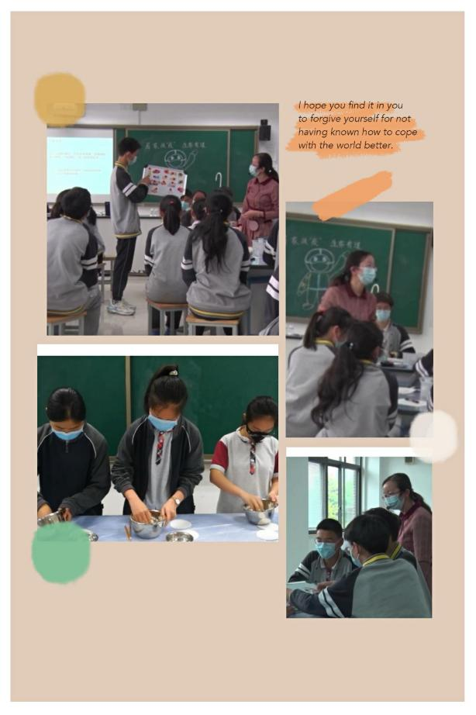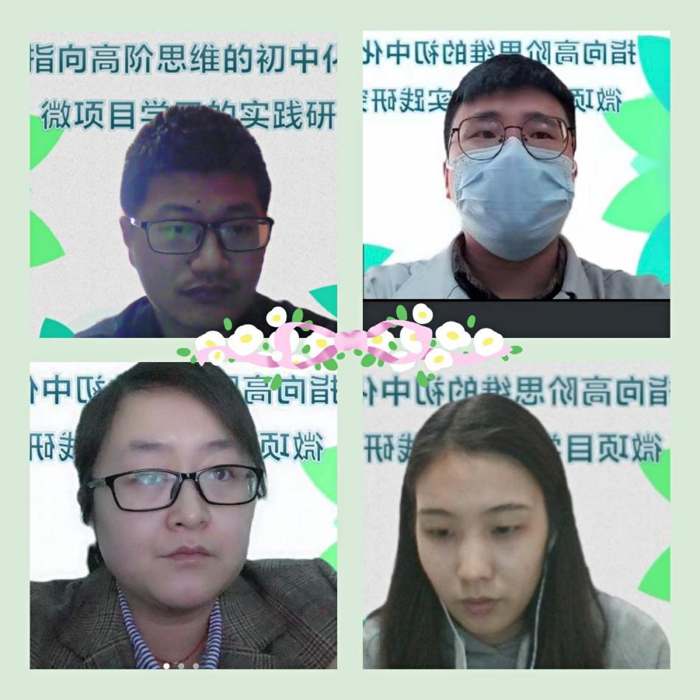
陈洲、李超、周洁、余晨曦四位老师对林丹老师的课进行了点评。老师们认为本节课创设了真实的生活情境，让学生体验了食材的采购、加工、储存全过程，以学生为主体，活动丰富，且展示方式多样。老师们建议本节课可以更聚焦第八章《食品中的有机化合物》，将蛋白质的性质等有效纳入设计内容中。
周文荣主任的微讲座给成员们明确了微项目学习的核心特征：融入问题情境的项目任务、通过探究活动解决问题的项目实施、促进知识迁移的项目评价。项目设计方面，分为目标、任务、实施、评价四个方面，每一方面均要从教师和学生两个角度进行分析。项目目标设计时，学生角度重在联系已有生活经验或相关的旧知识；教师角度重在学情分析、教学内容分析、学科关键能力分析。项目任务设计时，学生角度重在解读任务、研读信息、分析问题、作出猜想；教师角度重在设计驱动性问题、提供资源融入创设的情境。项目实施设计时，学生角度重在小组合作设计方案、活动与探究解决问题；教师角度重在探究活动中组织协调、监督指导。项目评价设计时，学生角度重在总结交流、成果展示、学习测验；教师角度重在成果展示、反思交流、拓展延伸。项目实施中注意创设真实性情境、引发驱动性任务、开展持续性实践、落实展示性评价。项目评价分为三方面：对微项目学习教学设计的评价、对教师实施微项目学习的评价、对学生微项目学习的全程评价。
周文荣主任督促课题组成员们要加强理论学习，对微项目形成自己的认识，把课题工作扎扎实实推进下去，提升教师的教科研水平。

记录人：林丹
日期：2022年5月6日

